АНКЕТА
Ассоциации «Совет муниципальных образований Красноярского края»
на 31.03.2021 г.
Эмблема/Логотип | 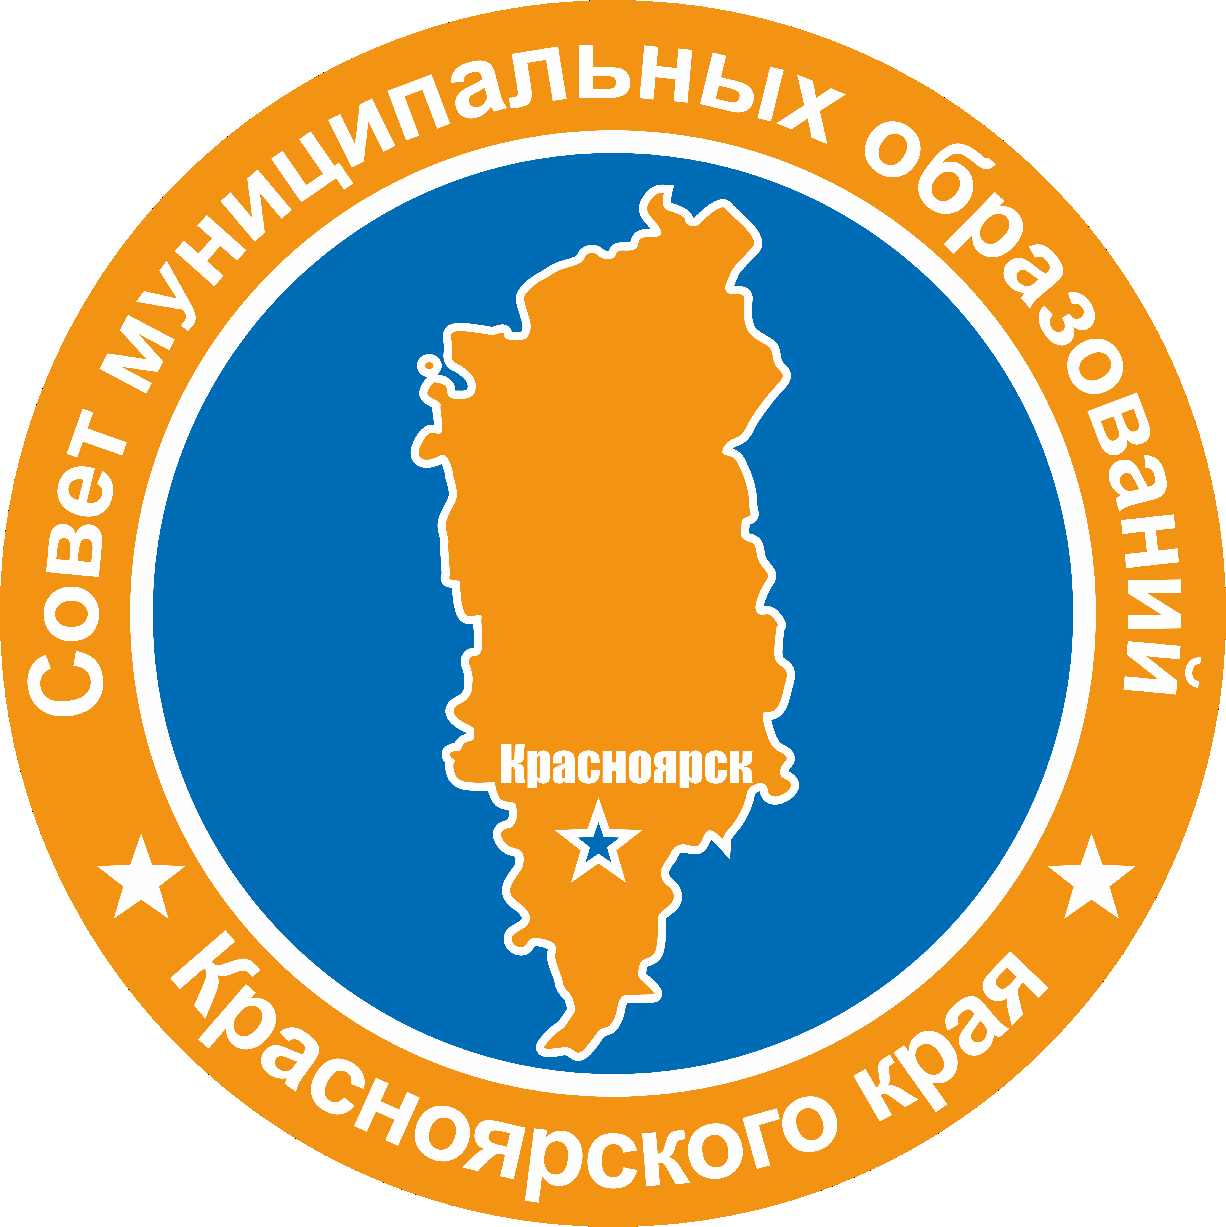
Дата образования | 18 апреля 2006 года
Количество муниципальных образований на данный момент | В Красноярском крае насчитывается 544 муниципальных образования.  Из них:  городских округов - 17,  муниципальных округов - 3,  муниципальных районов - 41,  городских поселений - 26,  сельских поселений - 457.
Законодательные инициативы и (или) региональные законопроекты, выдвинутые и (или) разработанные при активном участии и с учетом предложений от СМО | Общее количество принятых региональных НПА, инициатором или активным участником которых был СМО Красноярского края более 30.  Наиболее значимые:  2013 год – «О профилактике алкоголизма, наркомании и токсикомании в Красноярском крае»;  2014 год – проект закона края «О регулировании отдельных отношений, связанных с участием граждан и их объединений в охране общественного порядка на территории Красноярского края»;  2015 год – проект закона края «О закреплении вопросов местного значения за сельскими поселениями Красноярского края»;  2017 год:  проект закона края «О внесении изменений в Закон края «О гарантиях осуществления полномочий депутата, члена выборного органа местного самоуправления, выборного должностного лица местного самоуправления в Красноярском крае»;  проект закона края «О внесении изменений в Закон края «О перечне отдаленных и труднодоступных местностей Красноярского края, в которых организации и индивидуальные предприниматели могут осуществлять наличные денежные расчеты и (или) расчеты с использованием платежных карт без применения контрольно-кассовой техники»;  2019 год – проект закона края «О внесении изменений в Закон края «О заготовке древесины на основании договоров купли-продажи лесных насаждений»;  - проект Указа Губернатора края «О внесении изменений в указ Губернатора Красноярского края от 22.04.2008 № 60-уг «Об утверждении Порядка заключения с гражданами договоров купли-продажи лесных насаждений для собственных нужд»;  - проект постановления Правительства края «Об утверждении порядка осуществления контроля за целевым использованием древесины, заготавливаемой в исключительных случаях на основании договоров купли-продажи лесных насаждений для обеспечения государственных или муниципальных нужд на территории Красноярского края»;  2020 год:  предложения по внесению изменений в Закон края «О межбюджетных отношениях в Красноярском крае» о перераспределении нормативов отчислений от УСН городским округам и муниципальным округам;  проект закона края «О внесении изменений в Закон края от 13 июня 2013 года № 4-1402 «О наделении органов местного самоуправления муниципальных районов и городских округов края отдельными государственными полномочиями по организации проведения мероприятий по отлову и содержанию безнадзорных животных»;  разработка проекта закона края «О почетном звании Красноярского края «Сельский населенный пункт (село, деревня, поселок, рабочий поселок) Трудовой Славы».
Руководство:  - Председатели  - Исполнительные директора (руководители исполнительного органа) | Председатели:  2018 – по н/в – Еремин Сергей Васильевич, Глава г. Красноярска;  2012 – 2017 г.г. – Акбулатов Эдхам Шукриевич, Глава г. Красноярска;  2006 – 2011 г.г. – Пимашков Петр Иванович, Глава г. Красноярска.  Исполнительные директоры:  2011 – по н/в. г.г. – Коновальцев Александр Николаевич;  2008 – 2009 г.г. – Марченко Леонид Арефьевич  2006 – 2011 г.г. – Марина Людмила Васильевна (зам. исполнительного директора, и.о. исполнительного директора)
Структура рабочих органов | Органы управления: Съезд Совета; Президиум Совета; Председатель Совета; Исполнительный директор Совета.  Структурные подразделения:  Палаты:  Городских округов;  Муниципальных районов/округов;  Сельских поселений;  Городских поселений.  Комитеты:  по аграрной политике;  по вопросам развития местного самоуправления;  по социальной политике;  по финансово-экономической политике;  по строительству, природопользованию  и жилищно-коммунальному хозяйству.  Орган внутреннего контроля за финансово-хозяйственной деятельностью Совета – Ревизионная комиссия Совета.  Рабочие органы действуют со дня образования по настоящее время.
Исполнительный орган СМО | Единоличный исполнительный орган управления Совета – Исполнительный директор Совета.  Аппарат исполнительного директора – 6 штатных единиц.
Взаимодействие с ОГВ субъекта РФ в настоящее время:  - Представители ОГВ субъекта РФ в СМО  - Представители СМО в рабочих (совещательных, консультационных) органах субъекта РФ | Представитель ОГВ Красноярского края в Совете:  Пономаренко Сергей Александрович, Первый заместитель Губернатора Красноярского края - руководитель Администрации Губернатора Красноярского края;  Попов Сергей Александрович, первый заместитель председателя Законодательного Собрания Красноярского края.  Представители СМО в рабочих органах ОГВ Красноярского края:  Еремин Сергей Васильевич, Председатель Совета, Глава г. Красноярска;  Коновальцев Александр Николаевич, исполнительный директор;  Черепанова Наталья Евгеньевна, заместитель исполнительного директора.  В состав Полярной комиссии (постоянно действующий совещательный межведомственный орган при Губернаторе края) входят 5 глав муниципальных образований.  В состав президиума Губернаторского совета Красноярского края входят 12 глав муниципальных образований края.
Доклад СМО  «О состоянии МСУ в субъекте РФ»:  - Год выпуска первого доклада СМО  - Механизм представления доклада ОГВ субъекта РФ  - Механизм реализации предложений и выводов доклада | Год выпуска первого доклада – 2016 год (по итогам 2015 года). Доклад печатается типографским способом, распространяется в муниципальные образования, ОГВ Красноярского края, входит в состав раздаточного материала делегатам съездов Совета. Обязательный экземпляр Доклада передается в Краевую научную библиотеку.  Доклады размещены на сайте Совета http://www.ksmo.ru.  В докладе 2020 года (за 2019 г), на основе предложений, поступивших от участников XI съезда Совета и муниципальных образований, сформулировано 6 предложений в адрес Правительства РФ и 18 - Государственной Думы РФ с целью внесения изменений в федеральное законодательство.  Отдельные предложения Совета (о контрольно-надзорной деятельности, муниципальной и межмуниципальной практике, создании отрасли сельского строительства как локомотива развития села и сельской экономики, направленной на выполнение национальных проектов «Жилье», «Демография», а также обеспечение выполнения программ продовольственной безопасности страны, комплексное развитие сельских территорий, сохранение численности на селе и другие) вошли в Доклад Правительству РФ «О состоянии местного самоуправления в РФ».  Положения Доклада рассмотрены на Президиуме Совета, Доклад направлен в ОГВ и в муниципальные образования.  Исполнение положений доклада вошли в Мероприятия, утвержденные Президиумом Совета, для реализации. Мероприятия – входят в годовой план работы Совета и реализуются.
Партнеры  (органы, учреждения, организации с которыми были заключены соглашения о взаимодействии и сотрудничестве) | Заключены соглашения о взаимодействии с:  2011 г. - Главным управлением ФСИН России по Красноярскому краю;  2012 г.:  Центрально-Сибирской торгово-промышленной палатой;  Институтом космических и информационных технологий ФГАОУ ВПО Сибирский федеральный университет;  2013 г.:  Прокуратурой Красноярского края;  Главным управлением МЧС России по Красноярскому краю;  Министерством юстиции РФ по Красноярскому краю;  НОУ ДПО «Красноярский институт непрерывного образования» КРОООО «Знание»;  2017 г.:  Советом муниципальных образований Республики Тыва;  Восточно-Сибирской ассоциацией биотехнологических кластеров;  Соглашение «О создании Объединённого Комитета по инновационному использованию возобновляемых ресурсов, альтернативной энергетики и биотехнологий» среди 39 организаций научных, производственных и общественных;  2018 г. - Главным управлением МВД России по Красноярскому краю;  2019 г.:  Общественной палатой Красноярского края;  Красноярским колледжем сферы услуг и предпринимательства;  Региональным отделением Общероссийской общественной организации малого и среднего предпринимательства «ОПОРА РОССИИ»;  2020 г. - Советом муниципальных образований Республики Хакасия;  2021 г. – Советом муниципальных образований Кемеровской области.  Наиболее значимые совместные проекты:  с 2012 года – совместно с Институтом космических и информационных технологий для нужд муниципалитетов организована аэрофотосъемка объектов недвижимости, земель, лесов и т.д.  с 2013 года - совместно с Прокуратурой Красноярского края – ежегодная инвентаризация предписаний контрольно-надзорных органов по всем направлениям надзора в отношении всех муниципалитетов;  с 2013 года совместно с СМО Республики Тыва и СМО Республики Хакасия участие сборных команд республик в финале Спартакиады глав муниципальных образований Красноярского края (товарищеские матчи);  с 2017 года – совместно с «Восточно-Сибирской ассоциацией биотехнологических кластеров» - внедрение современных технологий по производству пеллетов и брикетов из отходов лесопиления. По состоянию на 2020 год внедрены в 2 городах и 2 муниципальных районах;  с 2019 года – совместно с Красноярским колледжем сферы услуг и предпринимательства проводится разъяснительная и образовательная работа по организации самозанятости населения.  Наиболее значимые совместные мероприятия:  в 2017 году в рамках межмуниципального сотрудничества и подписанного Соглашения Совет принял делегацию Совета муниципальных образований республики Тыва во главе с Председателем Совета. В рамках трехдневного визита представители из Республики Тыва:  посетили Емельяновский район, встретились с главой и специалистами района. Посетили районные спортивные сооружения, бассейн, а также познакомились с работой местного конезавода и ипподрома;  заключили соглашение о сотрудничестве и проект о подготовке кадров с краевым государственным образовательным учреждением «Краевой центр подготовки кадров строительства, ЖКХ и энергетики». Проект рассчитан на 1 год с последующей пролонгацией.;  посетили основной корпус и библиотеку Сибирского Федерального Университета, познакомились с условиями приема на обучение и организацией учебного процесса;  посетили город Дивногорск, где приняли участие в экспертном обсуждении проекта стратегии социально-экономического развития города Дивногорска до 2030 года.
Наиболее значимые собственные программы (проекты, мероприятия) СМО, реализованные и (или) реализуемые за все время деятельности СМО | Ежегодные проекты, мероприятия:  завершенные:  2008-2014 г.г. - здание книг серии «Золотая книга Красноярского края», в которых подробно представлена деятельность более чем 250 муниципальных образований края, работа их глав и заместителей, руководителей градообразующих предприятий и муниципальных служащих, работающих в органах местного самоуправления и деятельность Совета;  2009-2011 г.г. - смотр-конкурс самодеятельного художественного творчества глав муниципальных образований «Родина, любимая моя»;  действующие:  с 2007 г. - спартакиада глав муниципальных образований края по 6 видам спорта (проводится с мая по сентябрь в 2 этапа: 5 отборочных зональных туров и финальные соревнования, собирает до 500 участников);  с 2012 г. - по инициативе Ассоциации глав северных территорий Красноярского края учрежден Информационно-аналитический журнал «Успешный край»;  с 2013 г. - инвентаризация предписаний контрольно-надзорных органов по всем направлениям надзора в отношении всех муниципалитетов (с 2014 г. по 2019 г. сумма для исполнения судебных решений снизилась в 4,2 раза, что положительно повлияло и на состояние бюджетной нагрузки в муниципалитетах);  с 2016 г. - подготовка региональной части доклада Правительству РФ «О состоянии местного самоуправления в РФ и перспективах его развития» (по итогам 2015 г.);  с 2017 г. - взаимодействие с «Восточно-Сибирской ассоциацией биотехнологических кластеров» по вопросам развития биотехнологий. Внедрены современные технологии по производству пеллетов и брикетов и сжигание их в муниципальных котельных из отходов лесопиления городах Канске, Лесосибирске, муниципальных районах: Тасеевском, Бирилюсском;  с 2018 г. - конкурс на лучшую организацию работы по развитию территориального общественного самоуправления в муниципальном образовании;  с 2019 г. - конкурс сельских поселений на лучшую организацию работы в муниципальном образовании по сохранению исторического наследия «Живая память села»;  с 2020 г. - конкурс на лучшую организацию работы в муниципальном образовании по развитию форм непосредственного участия населения в осуществлении местного самоуправления «Лучший староста сельского населенного пункта Красноярского края»;  с 2020 г. - учрежден знак отличия «За труд и пользу» ассоциации «Совет муниципальных образований Красноярского края», вручаемый за вклад в развитие местного самоуправления в Красноярском крае, является формой поощрения граждан в знак признания их личных заслуг в области муниципального управления, межмуниципального сотрудничества, муниципальной экономики, систем муниципального управления, подготовки, переподготовки и повышения квалификации муниципальных кадров, иных заслуг, способствующих социально-экономическому развитию, повышению авторитета и престижа местного самоуправления в Красноярском крае.
Основные средства информации и коммуникации | Официальный сайт www.ksmo.ru (с 2008 г.)  Информационно-аналитический журнал «Успешный край», 2 раза в год с 2012 года.  Страница Фейсбук: https://www.facebook.com/profile.php?id=100063504871145&sk=about

